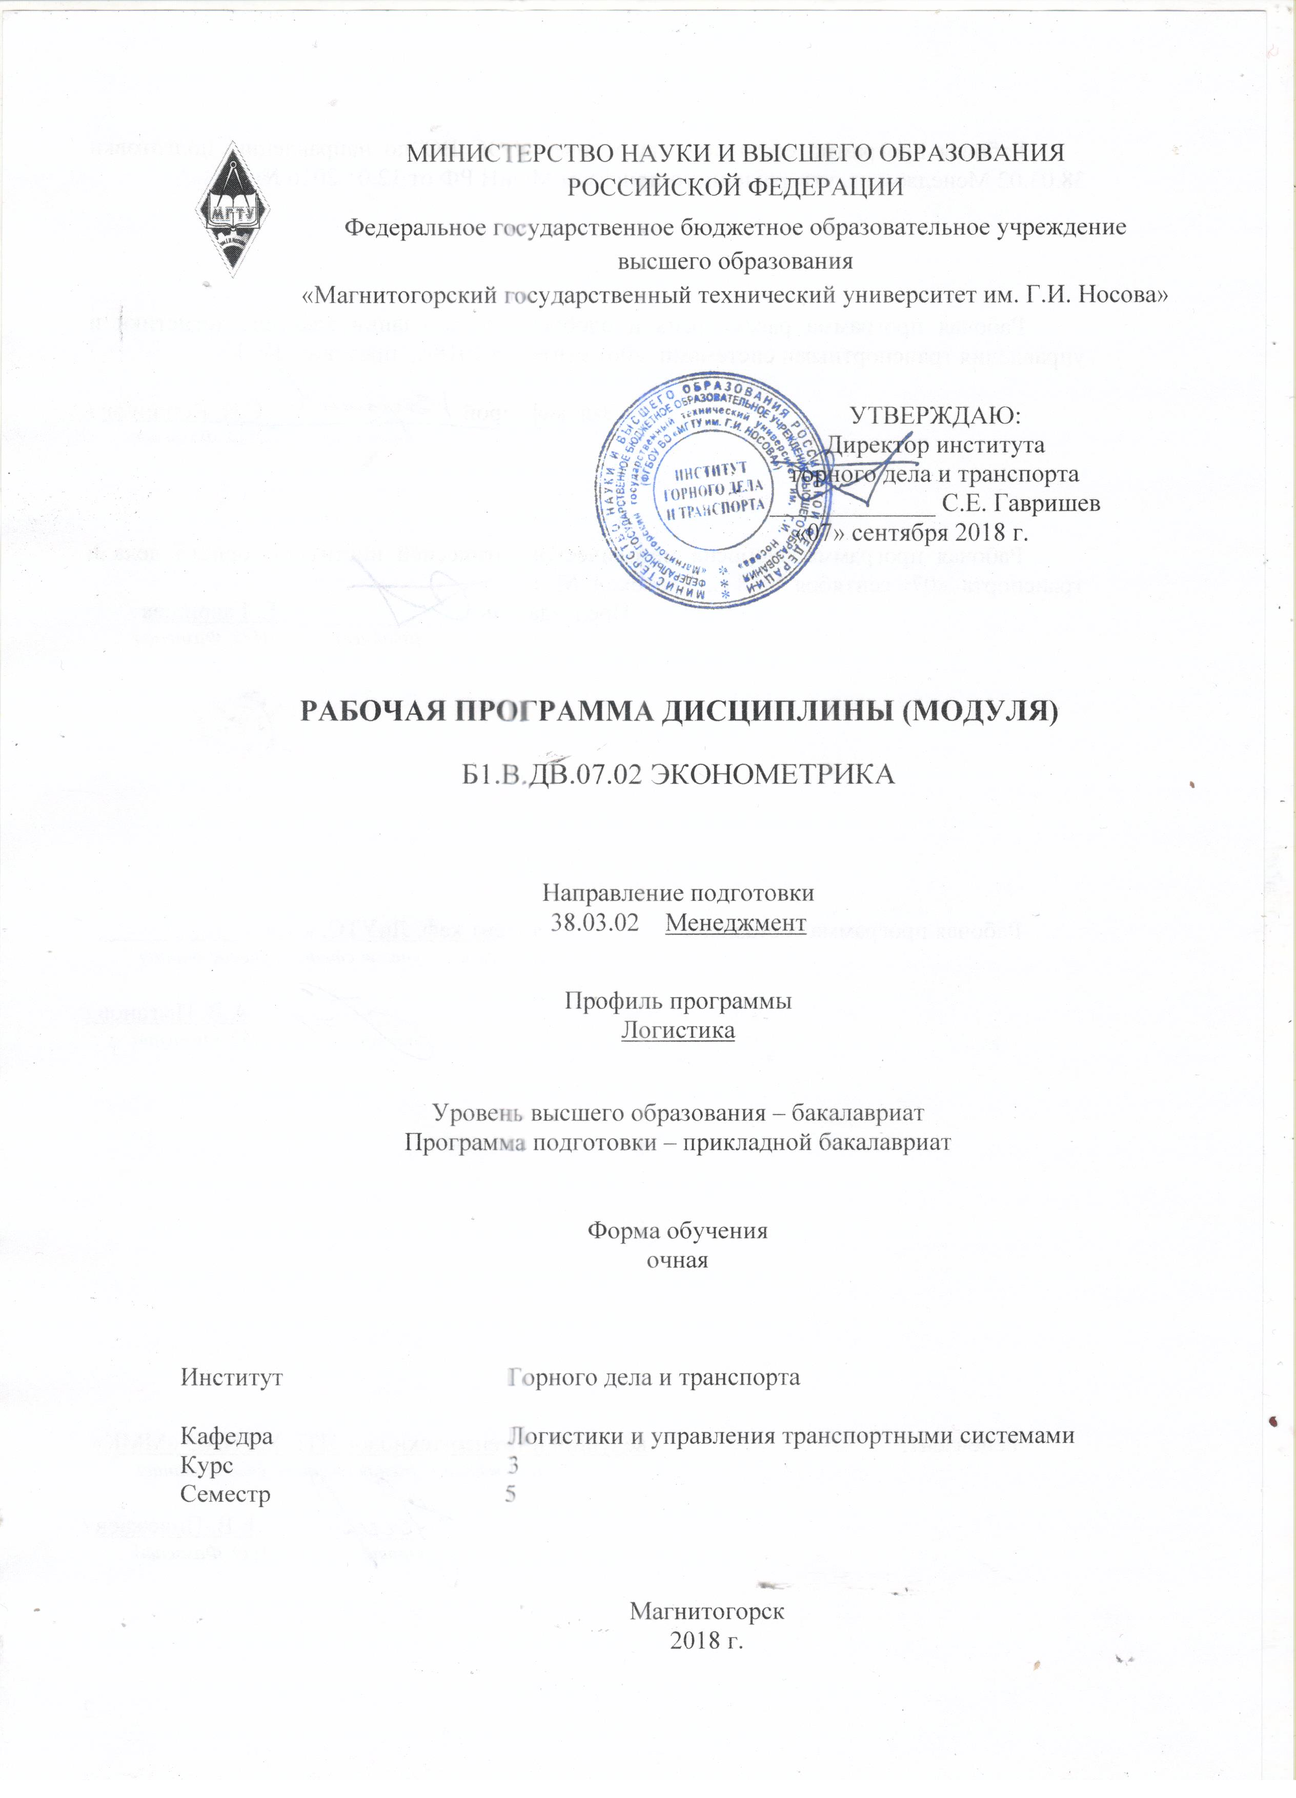
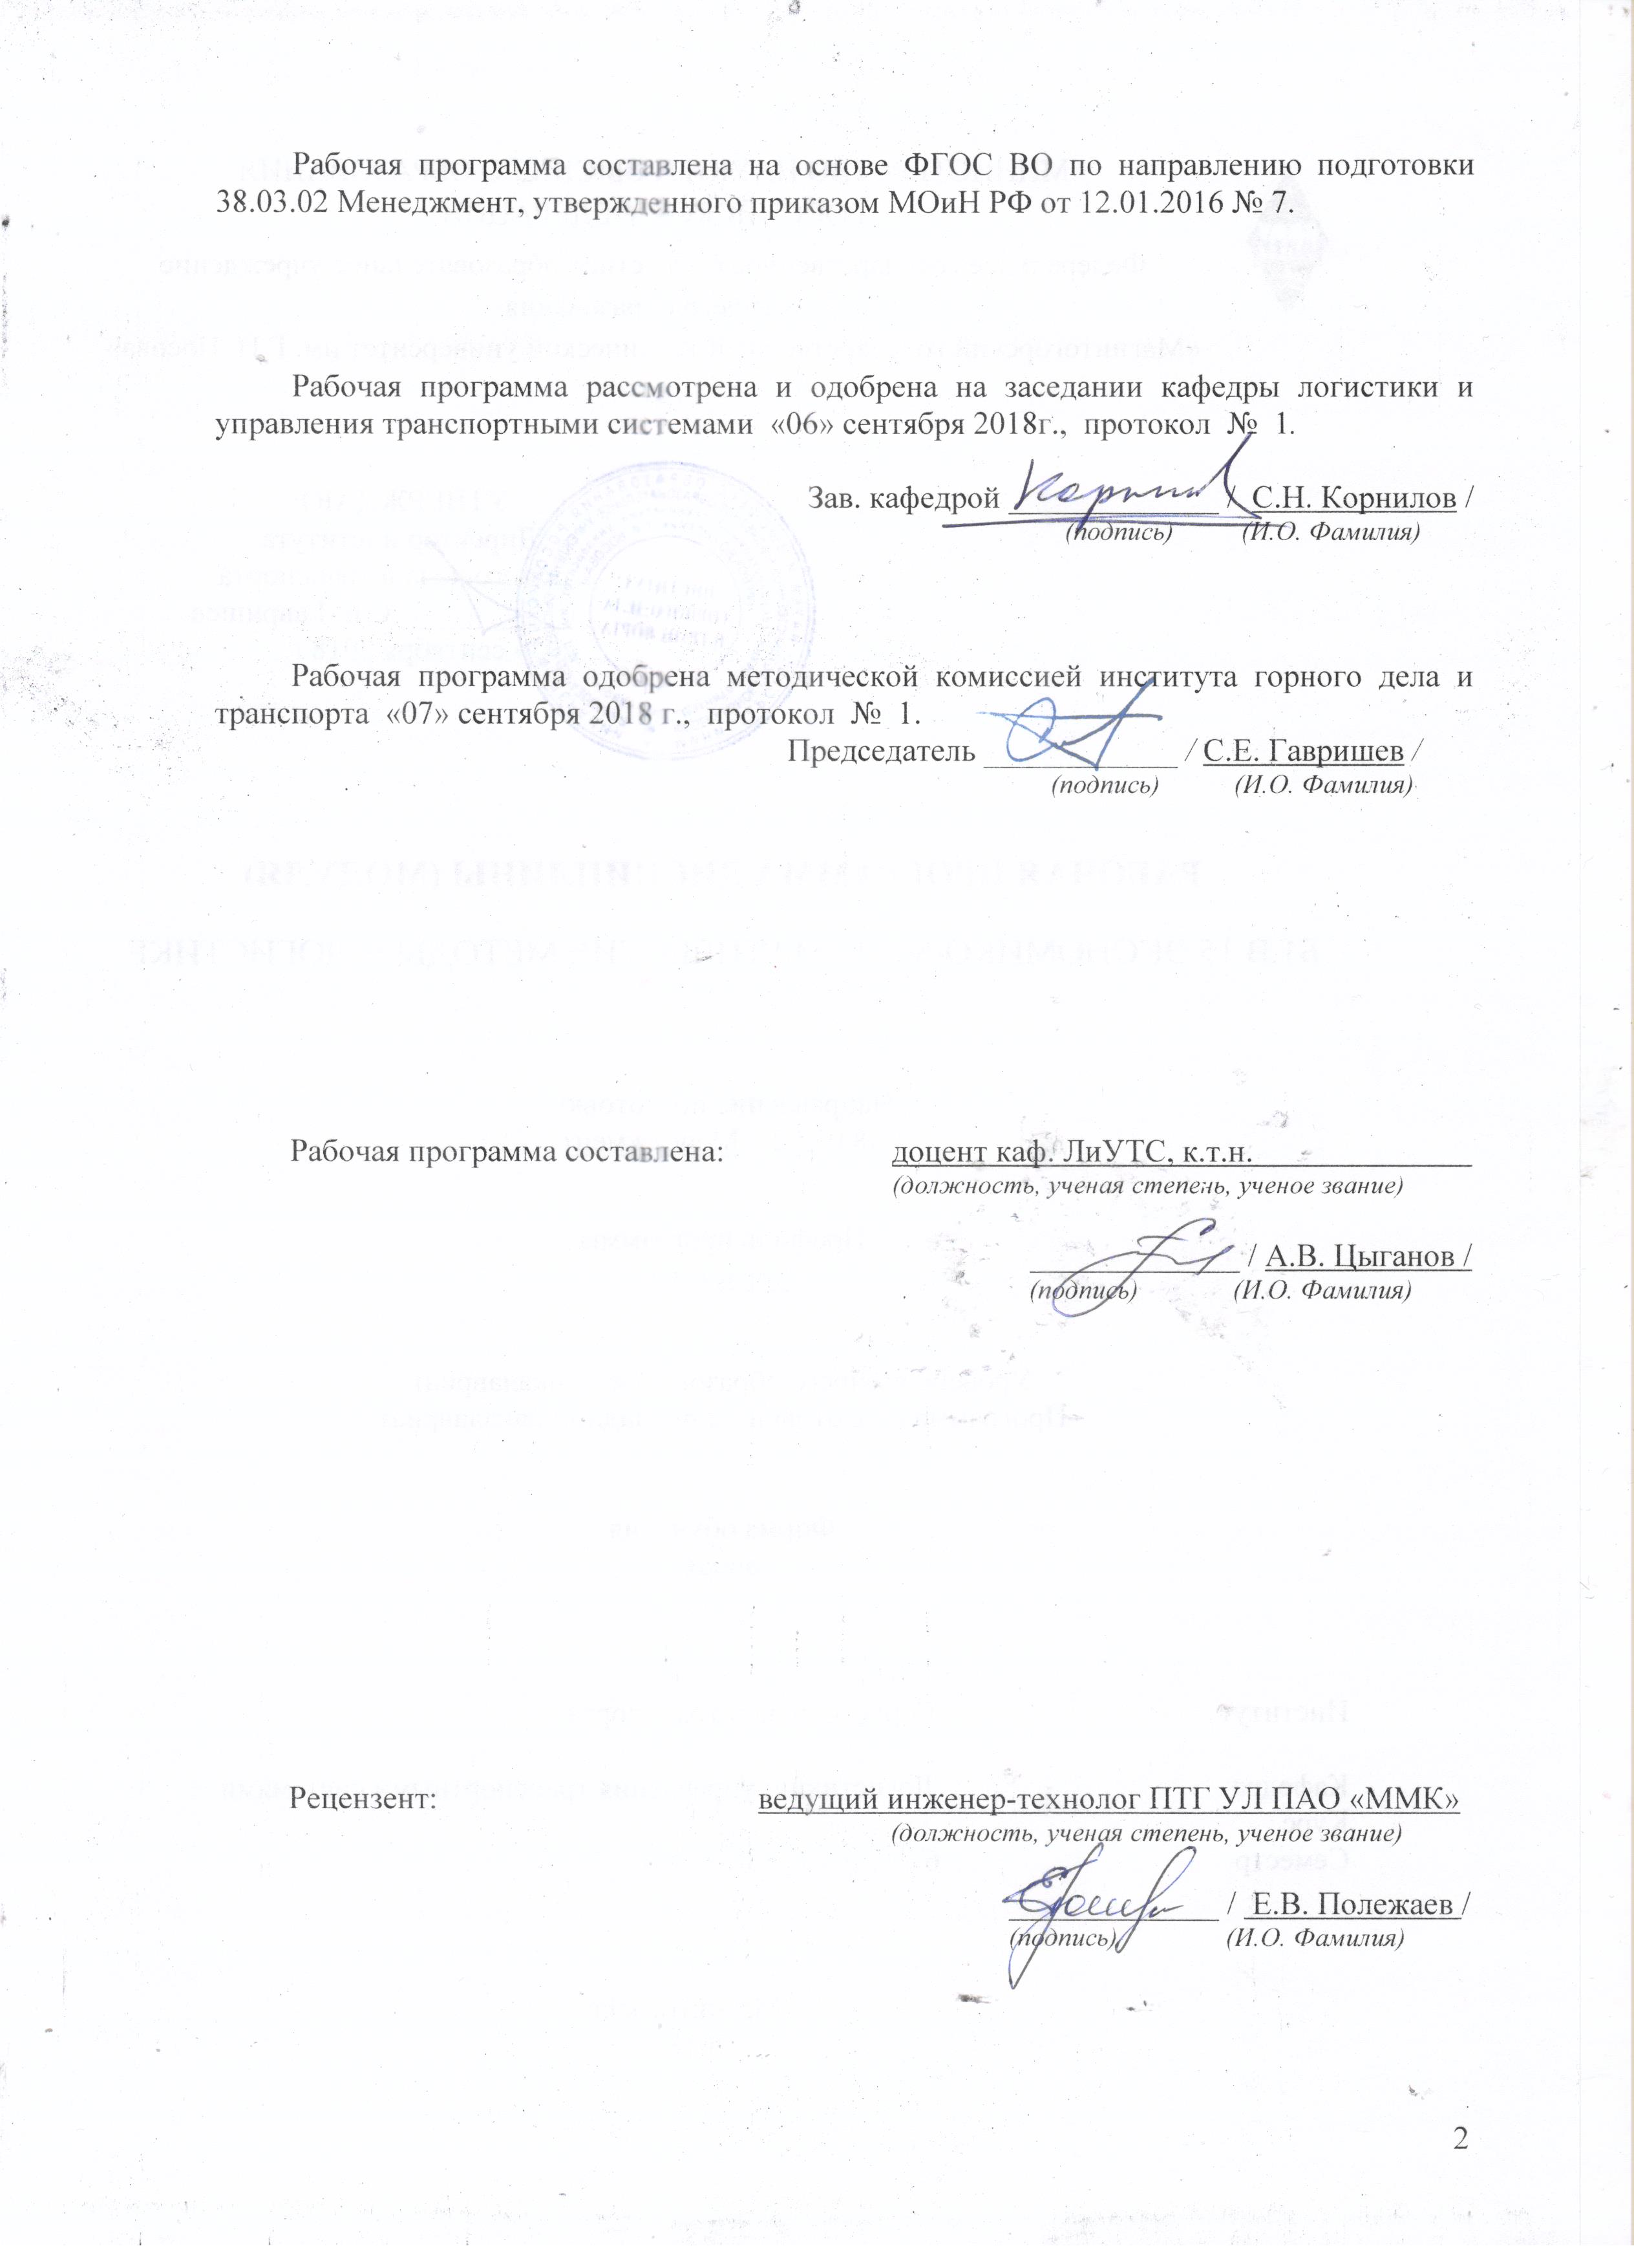
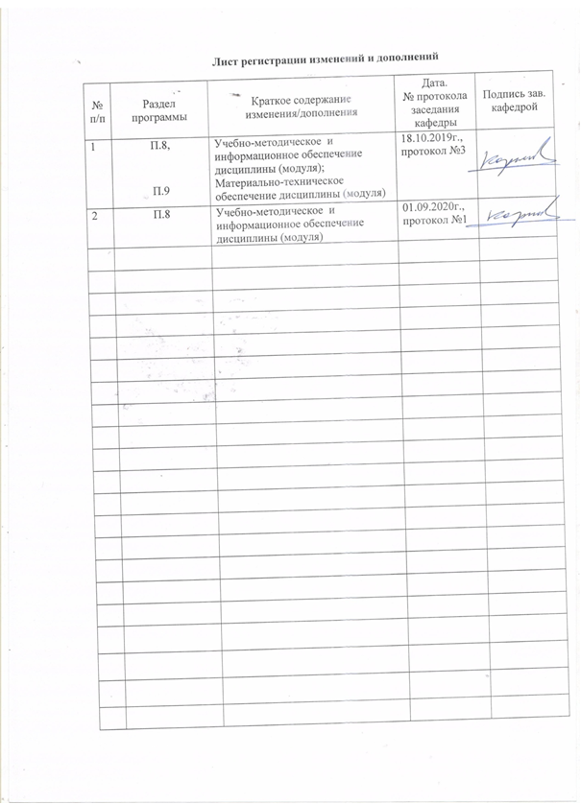

1 Цели освоения дисциплины (модуля)
Целями освоения дисциплины (модуля) «Эконометрика» являются развитие у студентов личностных качеств, а также формирование общекультурных и профессиональных компетенций в области построения и использования экономических и финансовых моделей при управлении логистическими системами.

2 Место дисциплины (модуля) в структуре образовательной программы
подготовки бакалавра (магистра, специалиста)
Дисциплина «Эконометрика» входит в вариативную часть блока 1 образовательной программы.
Для изучения дисциплины необходимы знания, умения, владения, сформированные в результате изучения следующих дисциплин: «Математика», «Экономическая теория», «Методы принятия управленческих решений», «Информатика», «Статистика», «Экономика организации».
Знания, умения, владения, полученные при изучении данной дисциплины, будут необходимы при изучении следующих дисциплин: «Бизнес-планирование», «Стратегический менеджмент», «Транспортная логистика», «Интегрированное планирование цепей поставок», «Экономико-математические методы в логистике».

3 Компетенции обучающегося, формируемые в результате освоения
дисциплины (модуля) и планируемые результаты обучения
В результате освоения дисциплины (модуля) «Эконометрика» обучающийся должен обладать следующими компетенциями:

Структурный  элемент  компетенции | Планируемые результаты обучения
ПК-10 владение навыками количественного и качественного анализа информации при принятии управленческих решений, построения экономических, финансовых и организационно-управленческих моделей путем их адаптации к конкретным задачам управления
Знать | - основы использования статистики и математики для развития экономической теории;  - методы математического и статистического анализа
Уметь | - изучать количественные и качественные экономические взаимосвязи с помощью математических и статистических методов и моделей;  - применять эконометрические методы для оценки экономических теорий
Владеть | - инструментарием для экономических измерений, а также методологией оценки параметров моделей микро- и макроэкономики;  - навыком моделирования и прогнозирования экономических процессов

4 Структура и содержание дисциплины (модуля)
Общая трудоемкость дисциплины составляет 3 зачетных единицы 108 акад. часов, в том числе:
– контактная работа – _55,0_ акад. часов:
– аудиторная – _54,0_ акад. часов;
– внеаудиторная – _1,0_ акад. часов
– самостоятельная работа – 53,0 акад. часов.

Раздел/тема  дисциплины | Семестр | Аудиторная  контактная работа  (в акад. часах) |  |  | Самостоятельная работа (в акад. часах) | Вид самостоятельной  работы | Форма текущего контроля успеваемости и  промежуточной аттестации | Код и структурный  элемент  компетенции
Раздел/тема  дисциплины | Семестр | лекции | лаборат.  занятия | практич. занятия
1 Раздел «Предмет эконометрики»  1.1 Тема «Модель в экономике. Экономическая и эконометрическая модели»  1.2 Тема «Исходные данные для построения эконометрической модели. Типы данных»  1.3 Тема «Методология эконометрического исследования. Этапы эконометрического моделирования. Основные классы эконометрических моделей» | 5 | 3 |  | 6/2И | 8 | - изучение учебной и научной литературы;  - работа с электронными учебниками;  - выполнение контрольной работы;  - работа с тестовыми системами | - устный опрос;  - консультации;  - проверка контрольной работы;  - тестирование | ПК-10-зув
2 Раздел «Регрессионный анализ. Парная регрессия»  2.1 Тема «Модель линейной парной регрессии. Метод наименьших квадратов. Классическая линейная модель парной регрессии»  2.2 Тема «Оценка статистической значимости параметров модели. Проверка общего качества модели»  2.3 Тема «Оценка точности модели. Аппроксимация данных с помощью линии тренда» | 5 | 3 |  | 6/2И | 9 |  |  | ПК-10-зув
3 Раздел «Регрессионный анализ. Множественная регрессия»  3.1 Тема «Линейная модель множественной регрессии. Метод наименьших квадратов для модели множественной линейной регрессии»  3.2 Тема «Проверка общего качества модели. Критерий Фишера»  3.3 Тема «Оценка точности модели. Прогнозирование на основе модели множественной регрессии» | 5 | 3 |  | 6/2И | 9 | - изучение учебной и научной литературы;  - работа с электронными учебниками;  - выполнение контрольной работы;  - работа с тестовыми системами | - устный опрос;  - консультации;  - проверка контрольной работы;  - тестирование | ПК-10-зув
4 Раздел «Регрессионный анализ. Временные ряды»  4.1 Тема «Моделирование тенденции временного ряда. Выявление тренда во временном ряду»  4.2 Тема «Проверка качества модели временного ряда на основе исследования ряда остатков»  4.3 Тема «Критерий Дарбина-Уотсона. RS-критерий» | 5 | 3 |  | 6/2И | 9 |  |  | ПК-10-зув
5 Раздел «Динамические модели»  5.1 Тема «Общая характеристика динамических моделей»  5.2 Тема «Оценка моделей. Авторегрессионные модели»  5.3 Тема «Методы оценки параметров динамических моделей» | 5 | 3 |  | 6/2И | 9 |  |  | ПК-10-зув
6 Раздел «Системы экономических уравнений»  6.1 Тема «Системы взаимосвязанных уравнений»  6.2 Тема «Структурная и приведенная формы модели. Идентификация модели»  6.3 Тема «Методы оценки параметров моделей» | 5 | 3 |  | 6/2И | 9 |  |  | ПК-10-зув
Итого по дисциплине |  | 18 |  | 36/12И | 53 |  | Зачет

5 Образовательные и информационные технологии
Образовательные и информационные технологии, используемые при освоении дисциплины (модуля) «Эконометрика» являются:
1. Традиционные образовательные технологии – организация образовательного процесса, предполагающая прямую трансляцию знаний от преподавателя к студенту (преимущественно на основе объяснительно-иллюстративных методов обучения).
Формы учебных занятий с использованием традиционных технологий:
Информационная лекция – последовательное изложение материала в дисциплинарной логике, осуществляемое преимущественно вербальными средствами (монолог преподавателя).
Семинар – беседа преподавателя и студентов, обсуждение заранее подготовленных сообщений по каждому вопросу плана занятия с единым для всех перечнем рекомендуемой обязательной и дополнительной литературы.
2. Информационно-коммуникационные образовательные технологии – организация образовательного процесса, основанная на применении специализированных программных сред и технических средств работы с информацией.
Формы учебных занятий с использованием информационно-коммуникационных технологий:
Лекция-визуализация – изложение содержания сопровождается презентацией (демонстрацией учебных материалов, представленных в различных знаковых системах, в т.ч. иллюстративных, графических, аудио- и видеоматериалов).

6 Учебно-методическое обеспечение самостоятельной работы обучающихся
Учебно-методическое и информационное обеспечение для изучения учебной и научной литературы и работы с электронными учебниками приведено в разделе 8.
Контрольная работа на тему «Эконометрика» выполняется студентами для углубления теоретических знаний по дисциплине и приобретения практических навыков математического моделирования процессов и систем. Контрольная работа содержит 5 практических заданий, выполняемых студентами самостоятельно по вариантам.

Задание № 1. Оценка вероятности.
1. По исходным данным оцените вероятность событий.
2. Перечислите основные характеристики случайной величины.
3. Определите закон распределения случайной величины.

Задание № 2. Парная регрессия.
1. По исходным данным постройте корреляционное поле и по его виду определите формулу зависимости.
2. Оцените методом наименьших квадратов параметры уравнения линейной регрессии.
3. Оцените выборочный коэффициент корреляции.
4. Проинтерпретируйте результаты.

Задание № 3. Множественная регрессия.
1. По исходным данным постройте линейную модель множественной регрессии.
2. Оцените методом наименьших квадратов параметры уравнения множественной линейной регрессии.
3. Выполните проверку общего качества уравнения регрессии. Рассчитайте критерий Фишера.
4. Сделайте прогноз на основе модели множественной регрессии.

Задание № 4. Временные ряды.
1. По исходным данным постройте графики временны́х рядов в одной и той же системе координат. На основе визуального анализа графиков сделайте выводы о наличии либо отсутствии трендов вовременны́х рядах исследуемых показателей.
2. Постройте линейные трендовые модели.
3. Продлив тенденции на будущее, приблизительно определите момент времени, когда средние ожидаемые значения окажутся одинаковыми.
4. Дайте прогноз на три квартала по каждому из показателей. Постройте графики исходных данных, результатов моделирования и прогнозирования в одной и той же системе координат.

Задание № 5. Динамические модели
1. По исходным данным отнесите представленную модель к модели с лагами или авторегрессионной модели.
2. Выполните оценку модели.

Тестирование проводится в компьютерном классе и представлено вопросами и сформулированными на них вариантами ответов. При ответе на вопрос необходимо выбрать один вариант ответа. Оценка правильности ответов представлена по окончании теста. Количество попыток прохождения теста – однократно.

7 Оценочные средства для проведения промежуточной аттестации
а) Планируемые результаты обучения и оценочные средства для проведения промежуточной аттестации:

Структурный элемент  компетенции | Планируемые результаты обучения | Оценочные средства
ПК-10 владение навыками количественного и качественного анализа информации при принятии управленческих решений, построения экономических, финансовых и организационно-управленческих моделей путем их адаптации к конкретным задачам управления
Знать | - основы использования статистики и математики для развития экономической теории;  - методы математического и статистического анализа | Примерные теоретические вопросы к зачету:  - Понятие экономической и эконометрической модели.  - Классификация моделей. Основные классы эконометрических моделей.  - Методология эконометрического исследования. Этапы эконометрического моделирования.  - Модель линейной парной регрессии. Метод наименьших квадратов. Классическая линейная модель парной регрессии.  - Оценка статистической значимости параметров модели. Проверка общего качества модели.  - Коэффициент детерминации. Критерий Фишера. Оценка точности модели.  - Доверительные интервалы для зависимой переменной. Применение эконометрических моделей для прогнозирования.  - Линейная модель множественной регрессии. Метод наименьших квадратов для модели множественной линейной регрессии.  - Моделирование тенденции временного ряда. Выявление тренда во временном ряду.  - Проверка качества модели временного ряда на основе исследования ряда остатков.  - Системы взаимосвязанных уравнений. Структурная и приведенная формы модели.  - Проблема идентификации. Методы оценки параметров структурной формы модели.
Уметь | - изучать количественные и качественные экономические взаимосвязи с помощью математических и статистических методов и моделей;  - применять эконометрические методы для оценки экономических теорий | Примерные практические задания к зачету:  1. Оцените вероятность событий  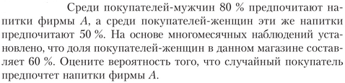  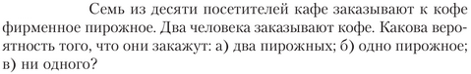  2. Проведите регрессионный анализ данных (парная регрессия)  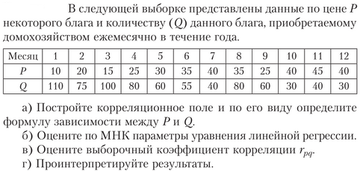  3. Проведите регрессионный анализ данных (множественная регрессия)  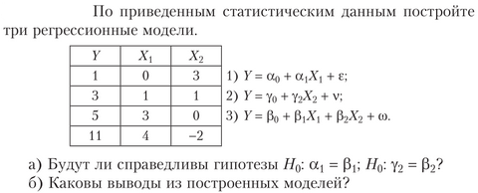  4. Проанализируйте временные ряды  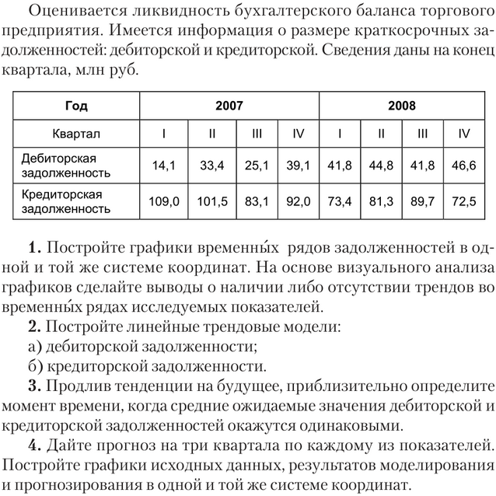  5. Оцените авторегрессионную модель  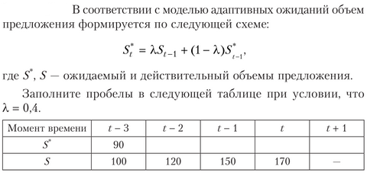
Владеть | - инструментарием для экономических измерений, а также методологией оценки параметров моделей микро- и макроэкономики;  - навыком моделирования и прогнозирования экономических процессов | Примерные тестовые вопросы к зачету:  1. Что является предметом изучения эконометрики?  - Количественная сторона экономических процессов и явлений  - Массовые экономические процессы и явления  - Система внутренних связей между явлениями национальной экономики  2. Гетероскедастичность – это в эконометрике термин, обозначающий:  - Неоднородность наблюдений, которая выражается в непостоянной (неодинаковой) дисперсии случайной ошибки эконометрической (регрессионной) модели  - Однородную вариантность значений наблюдений, которая выражена в относительной стабильности, гомогенности дисперсии случайной ошибки эконометрической (регрессионной) модели  - Меру разброса значений случайной величины относительно ее математического ожидания  3. Мультиколлинеарность – это в эконометрике термин, обозначающий:  - Метод, позволяющий оценить параметры модели, опираясь на случайные выборки  - Статистическую зависимость между последовательными элементами одного ряда, которые взяты со сдвигом  - Наличие линейной зависимости между факторами (объясняющими переменными) регрессионной модели  4. Теорема Гаусса-Маркова в эконометрике опирается на:  - Метод наименьших квадратов  - Метод наименьших модулей  - Метод инструментальных переменных  5. Эконометрика – это наука, которая изучает:  - Структуру, порядок и отношения, сложившиеся на основе операций подсчета, измерения и описания формы объектов  - Возможности применения методов математики для решения экономических задач  - Количественные и качественные экономические взаимосвязи, и взаимозависимости, опираясь на методы и модели математики и статистики  6. Модели временных рядов в эконометрике – это модели:  - Которые используются для того, чтобы определить, как себя будет вести тот или иной фактор в течение определенного промежутка времени  - Которые позволяют максимально точно рассчитать период времени, требующийся для того, чтобы значение фактора изменилось на значимую величину  - Для построения которых используются данные, характеризующие один объект за несколько последовательных периодов  7. Метод наименьших квадратов в эконометрике – это метод:  - Который используется для расчета наименьших отклонений случайных величин, влияющих на конечный результат  - Который позволяет решать задачи, опираясь на минимизацию суммы квадратов отклонений некоторых функций от искомых переменных  - Который позволяет оценить значение неизвестного параметра, минимизируя значение функции правдоподобия  8. Модели в эконометрике – это:  - Средство прогнозирования значений определенных переменных  - Экономические и статистические зависимости, выраженные математическим языком  - Данные одного типа, сгруппированные определенным образом  9. Какие существуют типы данных в эконометрике?  - Постоянные, переменные  - Определенные, неопределенные, качественные, количественные  - Пространственные, временные, панельные  10. Зависимая переменная в эконометрике – это:  - Параметр, состоящий из случайной и неслучайной величин  - Некоторая переменная регрессионной модели, которая является функцией регрессии с точностью до случайного возмущения  - Переменная, которая получается путем перевода качественных характеристик в количественные, т.е. путем присвоения цифровой метки  11. Какова цель эконометрики?  - Поиск, трактовка (с использованием математического инструментария) и систематизация факторов, которые влияют на поведение экономического объекта  - Выявление качественных и количественных связей между характеристиками экономических объектов с целью построить экономическую модель их развития  - Разработка инструментов для прогнозирования поведения экономического объекта в различных ситуациях и на их базе решение практических задач по управлению объектом, выбору поведения в сложившихся экономических условиях и т.д.  12. Что представляет собой выборочная дисперсия?  - Несмещенную оценку генеральной дисперсии  - Смещенную оценку генеральной дисперсии  - Смещенную оценку моды  13. Какие приемы используют для идентификации модели?  - Проверка адекватности, статистический анализ  - Оценка параметров, статистический анализ  - Расчет математических ожиданий, проверка адекватности  14. Предельно допустимое значение средней ошибки аппроксимации составляет … %.  - Не более 10-12  - Не более 3-5  - Не более 8-10  15. Какие существуют типы переменных в эконометрике?  - Предопределенные, экзогенные, эндогенные  - Пространственные, временные, панельные  - Экзогенные, эндогенные  16. Какой показатель измеряет тесноту статистической связи между переменной и объясняющими переменными?  - Коэффициент детерминации  - Коэффициент рекурсии  - Коэффициент корреляции  17. Укажите, какими способами оценивают параметры линейной регрессии:  - Дисперсия, метод наименьших квадратов, математическое ожидание  - Дисперсия, математическое ожидание, ковариация, среднеквадратичное отклонение  - Математическое ожидание, регрессия, медиана  18. Для установления влияния какого-либо события на коэффициент линейной регрессии при не фиктивной переменной в модель включают:  - Фиктивную переменную взаимодействия  - Фиктивную переменную для коэффициента наклона  - Лаговую переменную  19. Случайная величина, принимающая отдельные, изолированные друг от друга значения – это:  - Дискретная величина  - Вероятностный парадокс  - Неравномерная величина  20. Перечислите этапы построения эконометрической модели:  - Априорный, контекстный, информационный, аналитический, прогностический, идентификация модели  - Постановочный, контекстный, информационный, аналитический, идентификация модели, параметризация модели  - Постановочный, априорный, параметризация, информационный, идентификация модели, верификация модели.

б) Порядок проведения промежуточной аттестации, показатели и критерии оценивания:
Промежуточная аттестация по дисциплине «Эконометрика» включает теоретические вопросы, позволяющие оценить уровень усвоения обучающимися знаний, и практические задания, выявляющие степень сформированности умений и владений, проводится в форме зачета.
Зачет по данной дисциплине проводится в устной форме по билетам, каждый из которых включает 2 теоретических вопроса и одно практическое задание.
Показатели и критерии оценивания зачета:
– «зачтено» – студент должен показать знания не только на уровне воспроизведения и объяснения информации, но и интеллектуальные навыки решения проблем и задач, нахождения уникальных ответов к проблемам;
– «не зачтено» – студент не может показать знания на уровне воспроизведения и объяснения информации, не может показать интеллектуальные навыки решения простых задач.

8 Учебно-методическое и информационное обеспечение дисциплины (модуля)
а) Основная литература:
1. Уткин, В. Б. Эконометрика / Уткин В.Б., - 2-е изд. - Москва :Дашков и К, 2017. - 564 с.: ISBN 978-5-394-02145-9. - Текст : электронный. - URL: https://znanium.com/read?id=114952.
2. Яковлев, В. П. Эконометрика : учебник для бакалавров / В. П. Яковлев. — Москва : Издательско-торговая корпорация «Дашков и К°», 2019. - 384 с. - ISBN 978-5-394-02532-7. - Текст : электронный. - URL: https://znanium.com/read?id=358157.

б) Дополнительная литература:
1. Лактионова, Ю. С. Эконометрика : учебное пособие / Ю. С. Лактионова ; МГТУ. - [2-е изд., подгот по печ. изд. 2005 г.]. - Магнитогорск : МГТУ, 2016. - 1 электрон. опт. диск (CD-ROM). - Загл. с титул. экрана. - URL: https://magtu.informsystema.ru/uploader/fileUpload?name=3074.pdf&show=dcatalogues/1/1135273/3074.pdf&view=true. - Макрообъект. - Текст : электронный. - Сведения доступны также на CD-ROM.
2. Колемаев, В. А. Эконометрика : учебник / В.А. Колемаев. — Москва : ИНФРА-М, 2017. — 160 с. — (Высшее образование: Бакалавриат). - ISBN 978-5-16-102228-3. - Текст : электронный. - URL: https://znanium.com/read?id=67678.
3. Литвинова, И.А. Эконометрика : учебное пособие / И.А. Литвинова. — Кемерово : КемГУ, 2016. — 112 с. — ISBN 978-5-89289-942-0. — Текст : электронный // Лань : электронно-библиотечная система. — URL: https://e.lanbook.com/reader/book/99564/#1.
4. Современные проблемы транспортного комплекса России [Журнал] / Изд-во Магнитогорск. гос. техн. ун-та им. Г.И. Носова. – ISSN 2222-9396. Режим доступа: https://transcience.ru.

в) Методические указания:
1. Бородич, С. А. Эконометрика. Практикум: Учебное пособие / С.А. Бородич. - Москва : НИЦ ИНФРА-М; Минск : Нов. знание, 2014. - 329 с.: ил.; . - (Высшее образование: Бакалавриат). ISBN 978-5-16-009429-8. - Текст : электронный. - URL: https://znanium.com/read?id=147278.

г) Программное обеспечение и Интернет-ресурсы:
Наименование ПО | № договора | Срок действия лицензии
MS Windows 7 | Д-1227 от 08.10.2018 | 11.10.2021
MS Office 2007 | №135 от 17.09.2007 | бессрочно
FAR Manager | свободно распространяемое ПО | бессрочно
7Zip | свободно распространяемое ПО | бессрочно

1. Национальная информационно-аналитическая система. – Российский индекс научного цитирования (РИНЦ). – URL: https://elibrary.ru/project_risc.asp.
2. Поисковая система Академия Google (Google Scholar). – URL: https://scholar.google.ru.
3. Информационная система. – Единое окно доступа к информационным ресурсам. – URL: http://window.edu.ru.
4. Электронные ресурсы библиотеки МГТУ им. Г.И. Носова – http://magtu.ru:8085/marcweb2/Default.asp.

9 Материально-техническое обеспечение дисциплины (модуля)
Материально-техническое обеспечение дисциплины включает:
Тип и название аудитории | Оснащение аудитории
Учебные аудитории для проведения занятий лекционного типа | Мультимедийные средства хранения, передачи и представления информации
Учебные аудитории для проведения практических занятий, занятий семинарского типа, групповых и индивидуальных консультаций, текущего контроля и промежуточной аттестации | Мультимедийные средства хранения, передачи и представления информации
Помещения для самостоятельной работы обучающихся | Персональные компьютеры с пакетом MS Office, выходом в Интернет и с доступом в электронную информационно-образовательную среду университета
Помещения для хранения и профилактического обслуживания учебного оборудования | Стеллажи для хранения учебно-методической документации, учебного оборудования и учебно-наглядных пособий

